Дорогие ребята, если у вас дома есть набор, то можете собрать и запрограммировать робота-гориллу.

Урок 23. Управление роботом с помощью внешних воздействий.
Реакция робота на звук, цвет, касание. Таймер. Робот-паук

- Соберите робота-паука. Или шагающего робота по ссылке https://kopilkaurokov.ru/vneurochka/prochee/shaghaiushchii-robot-na-bazie-konstruktora-lego-mindstorms-ev3-uchiebno-mietodichieskii-kompliekt

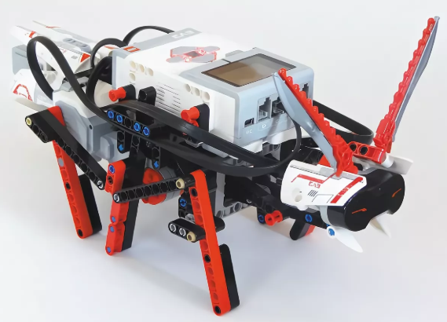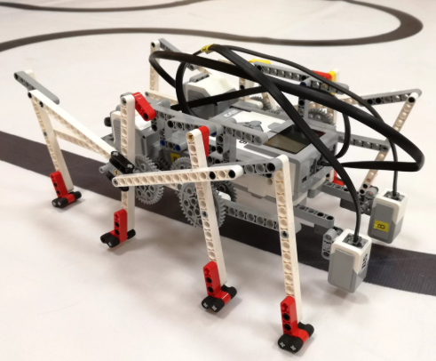
- Составьте программу, по которой робот-паук движется в прямом направлении. Увидев препятствие останавливается, издает грозный звук, отступает назад и поворачивается на случайный угол в диапазоне от -180 до 180 градусов.
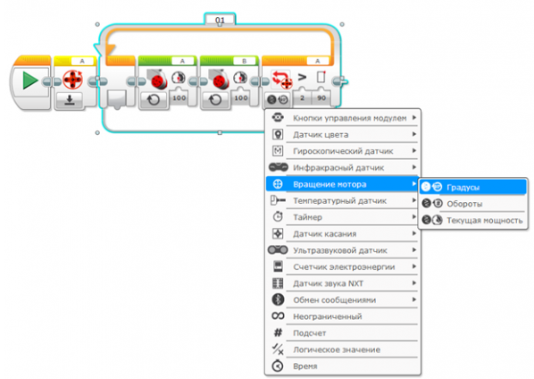
- http://itrobo.ru/robototehnika/lego/dvizhenie-i-povoroty-ev3.html

- Проведи анализ своей работы
Исследовать | Создать | Представить
Я задокументировал и использовал свои лучшие рассуждения в связи с вопросом или задачей. | Я сделал всё возможное, чтобы решить задачу или ответить на вопрос путем создания и программирования своей модели и внесения изменений по мере необходимости. | Я документировал важные идеи и опытные данные в течение всего проекта и постарался как можно лучше представить его остальным.

